LLEGATO 5: PLANIMETRIA ALLOCAZIONE AULE/CLASSI - A.S.2023/2024 - PLANIMETRIA QUOTA -7,70 - PIANO SEMINTERRATO -2

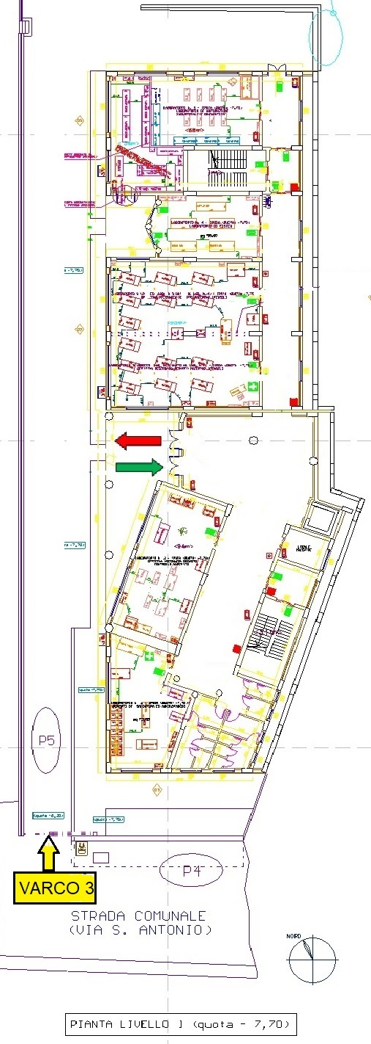

LEGENDA:
PERCORSO DI INGRESSO
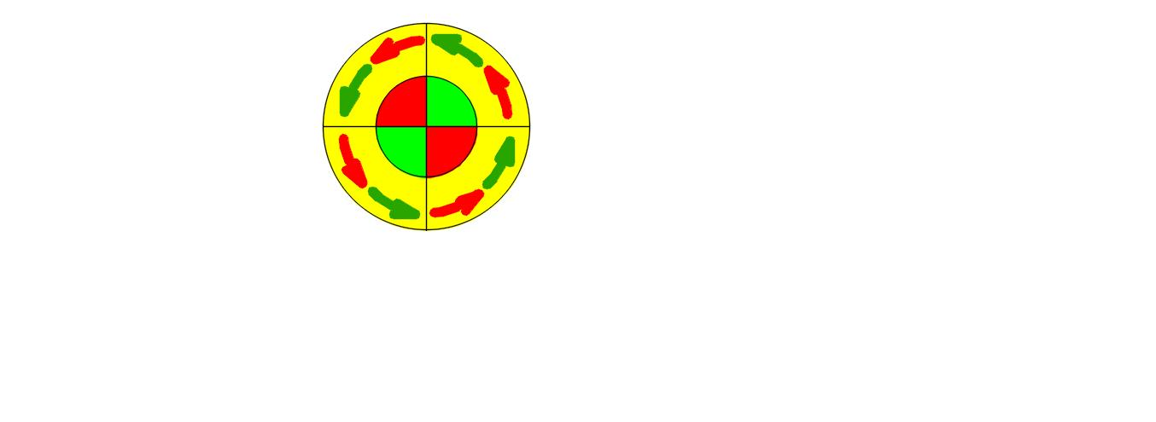
PERCORSO DI USCITA
PERCORSO CLASSI INDIRIZZO MECCANICA PER RAGGIUNGERE I LABORATORI DAI LIVELLI SUPERIORI
PERCORSO CLASSI INDIRIZZO NAUTICO/MECC. PER RAGGIUNGERE I LABORATORI DAI LIVELLI SUPERIORI
SOLO PER EMERG.

